MANTOVA
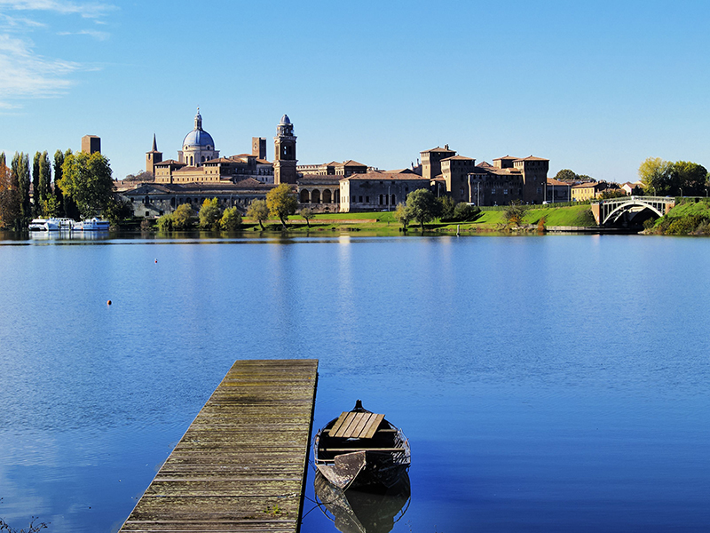 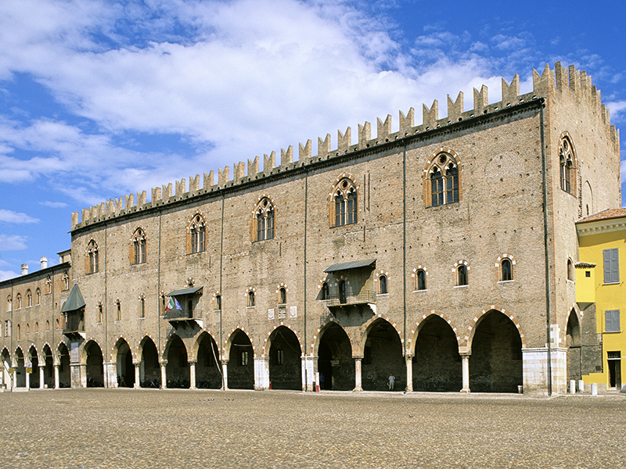Panorama di Mantova Palazzo Ducale - Palazzo del Capitano
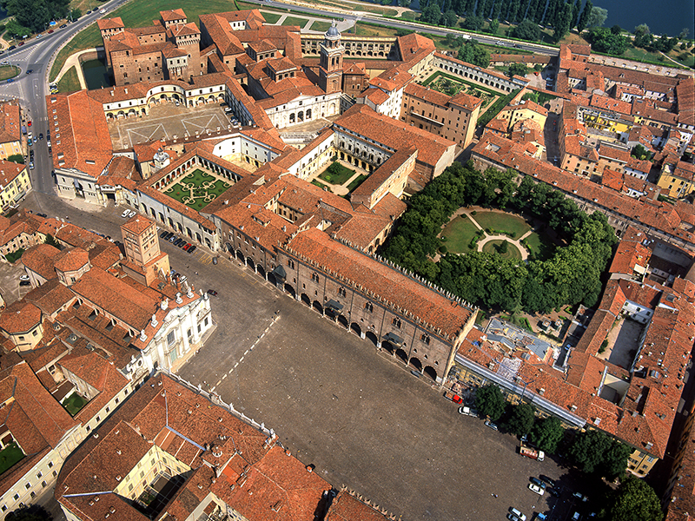 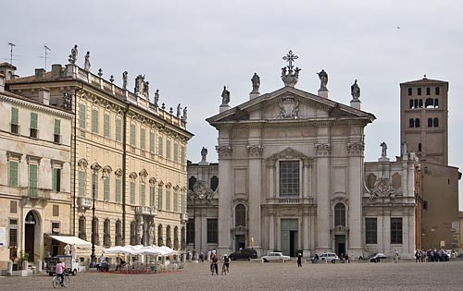Palazzo Ducale , veduta aerea Duomo
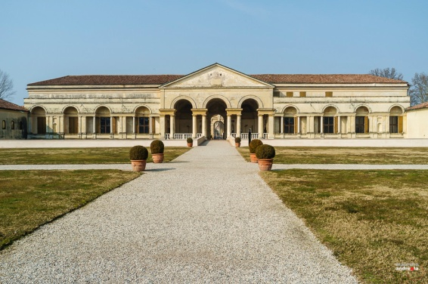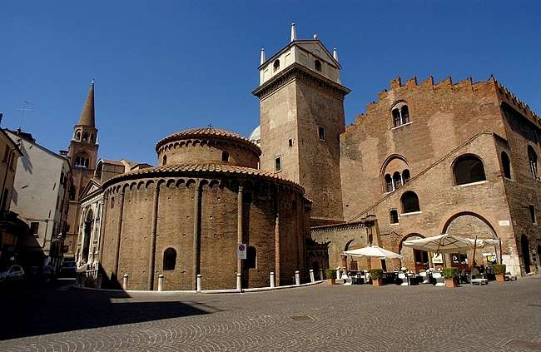
Palazzo Te Rotonda di San Lorenzo
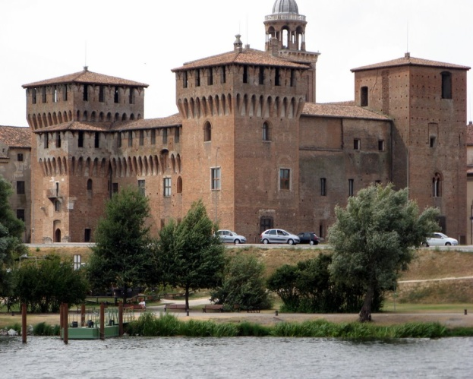 Castello di San Giorgio

TI RACCONTO DI ME, DELLA MIA STORIA, DELLE MIE ACQUE, DELLE MIE LEGGENDE, DI ME, MANTOVA, SURREALE CITTA’ LOMBARDA……
VISITARE MANTOVA

TERRITORIO
Il territorio della provincia di Mantova è prevalentemente pianeggiante; a nord è presente una zona collinare costituita dall'anfiteatro morenico del Lago di Garda digradante verso la Pianura Padana. L'area orientale a sinistra del Po è caratterizzata da una zona pianeggiante dolcemente ondulata mentre la pianura a ridosso del Po, che sulla riva destra costituisce l’ Oltrepo mantovano, è totalmente piatta.
Caratteristica geografica peculiare è la ricchezza di acque, diversi fiumi l'attraversano: il Po, il tratto finale dell'Oglio e del Chiese suo affluente, il tratto finale del Mincio, il tratto finale del Secchia, la parte nord-est della provincia rientra nel bacino del fiume Tione, affluente di destra del Tartaro che raccoglie le acque di risorgiva (detti fontanili) di quell'area.
Il Mincio attorno a Mantova crea dei laghi (Laghi di Mantova: Lago Superiore, di Mezzo e Inferiore), unici laghi di rilievo estesi interamente in Pianura Padana.
Moltissimi sono i canali, dedicati all'irrigazione o alla bonifica.

COSA VEDERE A MANTOVA

Mantova è una delle città più ricche di fascino, arte e storia dell’Italia settentrionale, patrimonio Unesco dal 2008, assieme a Sabbioneta.
Dominata dalla dinastia dei Gonzaga che ne fecero una città-corte di grandissimo splendore conserva nel centro storico le testimonianze di quegli anni.
Il Palazzo Ducale è una vera città-palazzo con le sue 500 sale, cortili, giardini. Si prosegue con il Palazzo del Capitano che si affaccia su piazza Sordello, centro della città con la vicina piazza delle Erbe che si raggiunge passando sotto i caratteristici portici.
Di lì il palazzo della Ragione e l’attiguo Palazzo del Podestà, il più antico edificio pubblico di età medioevale con accanto la Torre dell’Orologio. Il famoso Duomo racchiude in sé tutti gli stili architettonici: dal romanico campanile al neoclassico della facciata mentre la basilica di S. Andrea progettata da Leon Battista Alberti custodisce, fra l’altro, la tomba di Andrea Mantenga. Nella zona orientale della città e immerso nel verde, merita una visita Palazzo Te, grandiosa e preziosa villa considerata l’opera più celebre dell’architetto Giulio Romano ove è possibile ammirare opere di straordinaria bellezza.
Alcune informazioni:
CASTELLO SAN GIORGIO
Costruito tra il 1395 e il 1400, il Castello di San Giorgio, maestoso castello quattrocentesco, commissionato da Francesco primo Gonzaga, fa parte del grande complesso di Palazzo Ducale ed è riconoscibile per le sue quattro torri.
In alto, sulla torre di destra si scorge la finestra della bellissima “Camera degli Sposi” o “Camera Picta” che il Mantegna affrescò in onore di Ludovico Gonzaga e della moglie Barbara di Brandeburgo.

PALAZZO DUCALE
Si tratta di uno dei più ampi complessi architettonici in Italia, in questo edificio, dagli inizi del XX secolo ha sede un museo statale.
In passato, sino al 1707, fu la residenza della famiglia Gonzaga.
Gli interni, vennero decorati dal maestro Mantegna e da Fancelli.
L’intero complesso, a dir poco grandioso, ad oggi, conserva alcune eccezionali testimonianze pittoriche dal salone affrescato da Pisanello, alla “Camera Picta”, dagli affreschi di Giulio Romano nell’Appartamento di Troia alla Galleria della Mostra, che ospitò in origine diversi dipinti della ricchissima collezione andata poi dispersa.

IL DUOMO DI MANTOVA
Il Duomo, di origine medioevale è dedicato a San Pietro. L’edificio, molto caratteristico, conserva ancora oggi, stili diversi: tardogotico, cinquecentesco, gotico e romanico per non parlare della facciata, in stile neoclassico, interamente realizzata in marmo di Carrara, un paradiso in terra per le amanti della storia dell’arte e dell’architettura!

ROTONDA DI SAN LORENZO
La Rotonda di San Lorenzo, è in assoluto la chiesa più antica della città, venne costruita tra la fine del XI secolo e l’inizio del XII, per volere di Matilde di Canossa ed è ispirata alla Chiesa del Santo Sepolcro di Gerusalemme e dedicata a San Lorenzo.
La chiesa, è interamente costruita in cotto, secondo la tradizione lombarda del periodo, l’unica eccezione, sono le due colonne di marmo, alcune formelle e pilastrini in pietra di epoca precedente, provenienti da edifici scomparsi.

PALAZZO TE
Palazzo Te è di sicuro uno tra gli edifici più importanti e conosciuti al mondo di Mantova e meriterebbe da solo circa mezza giornata, venne fatto costruire nel 1525 da Federico II, secondo il progetto di Giulio Romano, per ospitare i ricevimenti e le cerimonie della famiglia.
Perché si chiama Palazzo “Te”? La spiegazione più attendibile, anche se particolarmente curiosa, è quella del Bertazzolo secondo il quale, l’intersezione di due strade che formavano sull’isola una grande T, con il tempo, divenuta “TE”.
Se avete poco tempo a disposizione, queste sono le sale visitabili all’interno del palazzo, scegliete quelle che maggiormente vi incuriosiscono e pianificate la visita, a mio parere, la parte sud è imperdibile!

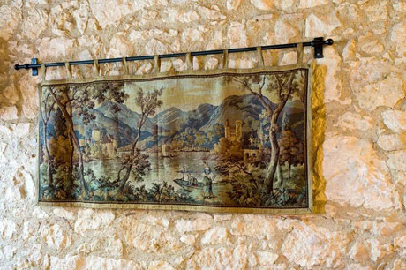 LA “CAMERA PICTA”

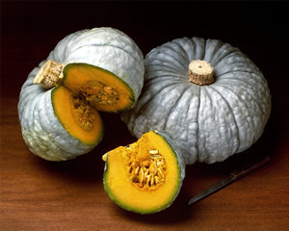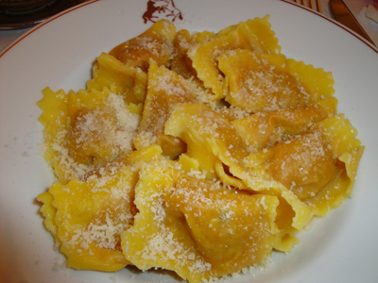

Zucca mantovana Tortelli di zucca

LA ZUCCA, SIMBOLO DI MANTOVA, CITTA’ D’ACQUA
Mantova, sin dai tempi dei Gonzaga, è stata considerata terra di produzione e regina della zucca per la cura prestata alla sua coltivazione sempre più intensiva e qualificata.
Pare davvero che la zucca sia ancora oggi la protagonista indiscussa nei piatti tipici mantovani.
Sapete cosa si crea a Mantova con la zucca?
Questa signora cucurbitacea viene impiegata per preparare tortelli, pane, polpette, torte e fritture in ricette ideate con cura e creatività estreme.
Infatti uno dei piatti più tipici legati alla tradizione mantovana, e anche uno dei piatti sicuramente fra i più conosciuti in Italia, sono i tortelli di zucca, che rappresentano una pietanza molto caratteristica anche per quanto riguarda il sapore e il gusto. Infatti, nei tortelli di zucca si coniugano perfettamente la naturale dolcezza della zucca e il sapore della mostarda mantovana che è leggermente piccante.
Il dolce simbolo di Mantova è la Sbrisolona, una torta povera e solo i forni artigianali sanno oggi prepararla come una volta. Fatta con farina bianca, farina gialla e mandorle, è un dolce duro, estremamente friabile, che non si taglia ma che si spezza formando le caratteristiche "brise". Di origini antichissime, probabilmente appartiene alla cultura contadina, in quanto la possibilità di conservare questa torta a lungo , la rendeva sempre disponibile ad essere offerta con un buon bicchiere di vino.

Torta sbrisolona

MANTOVA, TRA NATURA E LEGGENDA
Anche se Mantova è considerata prevalentemente una città d’arte, Mantova vi offrirà la meravigliosa opportunità di vivere il contatto con la natura, con le sue acque e le sue leggende.
L’acqua è elemento integrato alla città e la pervade tutta tramite i laghi e il canale Rio, un canale medievale che in Vicolo Sottoriva, dai Ponti di San Francesco oppure dalla Pescheria ci regala immagini di rara bellezza, quella di una piccola Venezia.
I tre laghi di Mantova, alimentati dal Mincio proveniente dal Lago di Garda, sono anche una meta amatissima degli amanti di pesca sportiva. Il lago di mezzo ed il lago Inferiore sono ricchissimi di siluri, e le paludi di Po e Mincio sono ricche di lucci,carpe e pesci gatto, persici, anguille e tinche.

LA LEGGENDA DEI FIORI DI LOTO
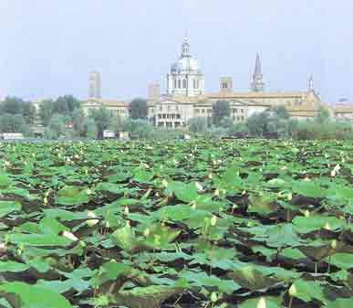

I laghi di Mantova regalano anche leggende fantastiche e fruscii di nidi nascosti nei canneti e, la notte, incontri inaspettati con occhi di lepri e corse segrete di volpi o fagiani.
I mesi di luglio, agosto e settembre sono mesi particolari in cui potrete godere la vista della magica isola dei fiori di loto e della loro fioritura, nel lago Superiore, dalla riva del parco di Belfiore.
I fiori di loto, molto infestanti ed importati dall’Asia per poterne utilizzare la farina prodotta dalle loro radici, sono profumatissimi e la loro bellezza ha dato anche origine ad una nota leggenda sulla loro presenza nei laghi di Mantova.
La leggenda narra di un ragazzo che peregrinando in Oriente ebbe la fortuna di incontrare una giovane bellissima, i cui occhi a forma di mandorla e la cui pelle odorosa come il fiore di loto lo fecero innamorare.
Partirono insieme alla volta di Mantova, ma un maledetto giorno volle che la giovane, cercando di specchiarsi nelle acque del lago vi scivolasse, morendo. Il giovane innamorato, disperato, sparse dei semi di fior di loto nelle acque che inghiottirono la sua amata e sperò che ogni fioritura estiva potesse essere un ricordo della candida e profumata bellezza della sua compagna.
Poi si uccise, deciso a raggiungerla.
